СОВЕТ ДЕПУТАТОВ
МУНИЦИПАЛЬНОГО ОБРАЗОВАНИЯ
СЕВАСТЬЯНОВСКОЕ СЕЛЬСКОЕ ПОСЕЛЕНИЕ
МУНИЦИПАЛЬНОГО ОБРАЗОВАНИЯ
ПРИОЗЕРСКИЙ МУНИЦИПАЛЬНЫЙ РАЙОН ЛЕНИНГРАДСКОЙ ОБЛАСТИ

Р Е Ш Е Н И Е

от 30 июля 2015 года №45

Об утверждении границ территорий в административном центре – посёлок Севастьяново муниципального образования Севастьяновское сельское поселение муниципального образования Приозерский муниципальный район Ленинградской области, на которых будут осуществлять свою деятельность Общественные советы.

В соответствии с Федеральным законом от 06 октября 2003г. № 131-ФЗ «Об общих принципах организации местного самоуправления в Российской Федерации» (с изменениями и дополнениями), законом Ленинградской области от 12 мая 2015 года
№ 42-оз «О содействии развитию иных форм местного самоуправления на части территорий населённых пунктов Ленинградской области, являющихся административными центрами поселений», Уставом муниципального образования Севастьяновское сельское поселение муниципального образования Приозерский муниципальный район Ленинградской области, решением Совета депутатов муниципального образования Севастьяновкое сельское поселение муниципального образования Приозерский муниципальный район Ленинградской области от «25» июня 2015г № 42. «Об утверждении Положения «Об организации деятельности Общественных советов на частях территорий административного центра муниципального образования Севастьяновское сельское поселение муниципального образования Приозерский муниципальный район Ленинградской области»», на основании обращения инициативной группы жителей посёлка Севастьяново Севастьяновского сельского поселения, Совет депутатов РЕШИЛ:

- Утвердить границы частей территорий посёлка Севастьяново, являющегося административным центром муниципального образования Севастьяновское сельское поселение муниципального образования Приозерский муниципальный район Ленинградской области, на которых будут осуществлять свою деятельность Общественные советы, в соответствии с Приложениями 1, 2, 3
- Опубликовать настоящее решение в средствах массовой информации и разместить на официальном сайте муниципального образования Севастьяновское сельское поселение муниципального образования Приозерский муниципальный район Ленинградской области в сети Интернет.
- Решение вступает в силу с момента официального опубликования.
- Контроль за исполнением настоящего решения возложить на постоянную комиссию по местному самоуправлению, законности, правопорядку и социальным вопросам (председатель Ружинский В.Ф..).

Глава муниципального образования : Р.Н.Прохоров

Романова В.В. (813 79)93-238

Разослано: дело-2, прокуратура-1, СМИ -1.
Приложение № 1
к решению Совета депутатов
МО Севастьяновское сельское поселение
МО Приозерский муниципальный район
Ленинградской области
от «30» июля 2015г. № 45

Границы частей территорий административного центра – посёлок Севастьяново муниципального образования Севастьяновское сельское поселение муниципального образования Приозерский муниципальный район Ленинградской области , на которых будут осуществлять свою деятельность Общественные советы

№  округа | Наименование улиц  посёлка Севастьяново | Форма местного самоуправления
1 | улица Клубная, улица Заречная, улица Озёрная | Общественный совет
2 | улица Шоссейная, улица Новая, улица Степаняна | Общественный совет

Приложение № 2
к решению Совета депутатов
МО Севастьяновское сельское поселение
МО Приозерский муниципальный район
Ленинградской области
от «30» июля 2015г. № 45

Граница территории в административном центре муниципального образования Севастьяновское сельское поселение- посёлок Севастьяново, включающая в себя улицы: Клубная, Заречная, Озёрная , на которой будет осуществлять свою деятельность Общественный совет

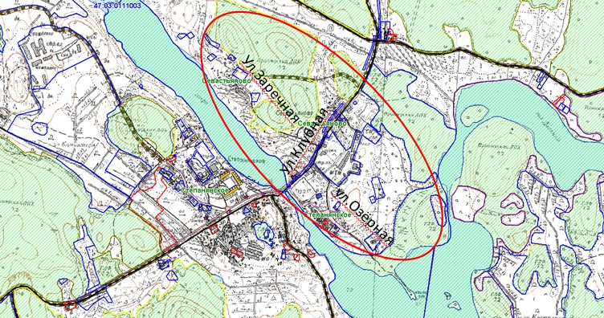

Приложение № 3
к решению Совета депутатов
МО Севастьяновское сельское поселение
МО Приозерский муниципальный район
Ленинградской области
от «30 » июля 2015г. № 45

Граница территории в административном центре муниципального образования Севастьяновское сельское поселение- посёлок Севастьяново, включающая в себя улицы: Шоссейная Новая, Степаняна, на которой будет осуществлять свою деятельность Общественный совет

